Методическая разработка внеклассного межпредметного мероприятия:
«Мир воды»,
посвященное экологическому празднику «22 апреля – День Земли» (связь экологии, географии, литературы, истории, биологии).

Автор: Мустафина Лилия Ильгизаровна, учитель географии I квалификационной категории МАОУ – «СОШ№17» г. Альметьевска Республики Татарстан.
Урок проводится в 6 классе, обучающийся по программе 2100.

Тема: Мир воды
Цель: Систематизация и контроль знаний по теме «гидросфера»; способствовать закреплению умений работать с картой, находить связь с другими предметами, анализировать, обобщать; содействовать нравственному воспитанию.
Оборудование: карта России, мира, карточки с заданиями, ребусы, картинки по теме, стихи, пословицы.
Ход занятия:
Ведущий (учитель):
Мы с вами закончили изучение темы «Мир воды». Учитывая, что сегодня у нас праздник День Земли, а наша планета более чем на 70% покрыта водой мы закрепим пройденную тему проведением игры «Знатоки мира воды».
Знатоки состоят из двух команд: 1- Н2О; 2 – КАПЕЛЬКА. Капитан первой команды……., второй….. У каждого участника игры на груди символ принадлежности его к той или иной команде.
Кроме того к нам в гости пришли представители всемирной организации охраны природы, они нам расскажут о празднике День Земли и об охране окружающей среды на примере воды. Команды покажут им свои знания, чтобы подтвердить почетное звание «Знатоков мира воды» .
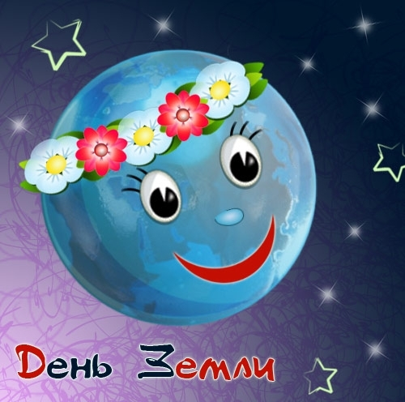
(в роли ученых выступают три ученика, одетых в белые халаты).
Выступление первого ученого:

22 апреля планета людей отмечает День Земли. Этот день – напоминание. В третьем тысячелетии новой эры проблемы охраны природы становятся всё актуальнее. День Земли впервые стали отмечать американцы в 1970 году, после того, как в 1969 году произошла страшная экологическая катастрофа возле американского города Санта-Барбара. Тогда миллионы тонн нефти, вылившейся из скважин, погубили множество пеликанов, журавлей, уток, морских львов, других животных, погибли гектары растительности, была отравлена вода. Ныне он вошел во все календари мира. В России День Земли отмечают в рамках Дней защиты от экологической опасности. Символом Дня является зелёная греческая буква Θ (Тета) на белом фоне.
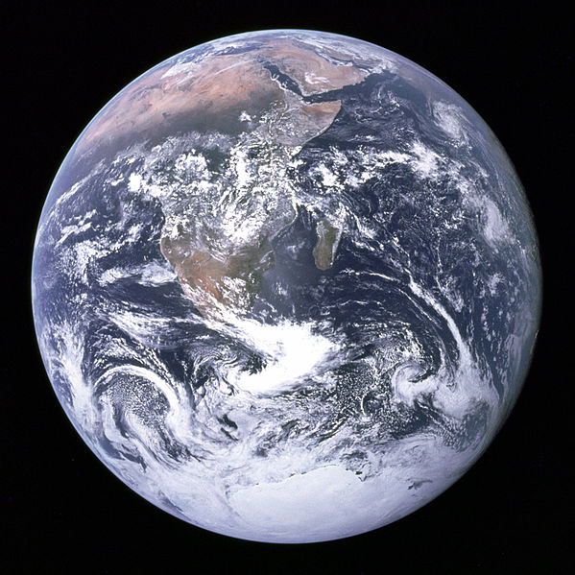
Флаг Земли представляет собой фотографию планеты из космоса.
Выступление второго ученого:
Посмотрите: Земля – планета поразительной синевы! Потому что 2\3 ее поверхности занимают моря и океаны, ледники и озера, реки, пруды и водохранилища. Вода самое распространенное вещество на нашей планете. Повседневно используя ее, мы привыкли к ней, так что считаем ее обыденным явлением, а между тем вода – подлинное чудо природы, единственное в своем роде. Поэтому она требует бережного отношения к себе.
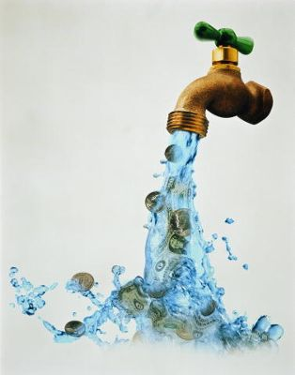
Выступление третьего ученого:

Наши ученые провели исследование и выяснили следующие показатели:
В день на 1-го человека расходуется воды:
На мытье рук – 6-8 литров
На чистку зубов – 6-8 литров (не закрывая кран)
На слив унитаза – 15 литров (за один слив)
На душ – 15-20 литров (в минуту)
На принятие ванны – 150 литров
На мытье посуды – 8-10 литров (не закрывая кран)
Утечка воды из крана величиной со спичку в сутки равна 200 литров
Задумайтесь над этими цифрами!

Выступления ученых сопровождается показом слайдов о воде.
Учитель:
- Как вы и члены вашей семьи могут помочь сохранению гидросферы, экономно расходовать воду?
Примерные ответы учащихся:
(следить за состояние водопроводной системы в доме или квартире; при стирке или мытье посуды расходовать столько моющего средства, сколько необходимо, ведь они также смываются в водоёмы и образуют на поверхности плёнку; не мыть машины на берегу реки или озера; летом чистить родники и т.д.)
- Какие вы знаете признаки, что вода в водоеме чистая? Вспомните курс биологии!
(если в водоеме живут жук-плавунец и речной рак, то водоем чистый, а если в водоеме много водорослей и есть ряска, то это признаки загрязненного водоема!)
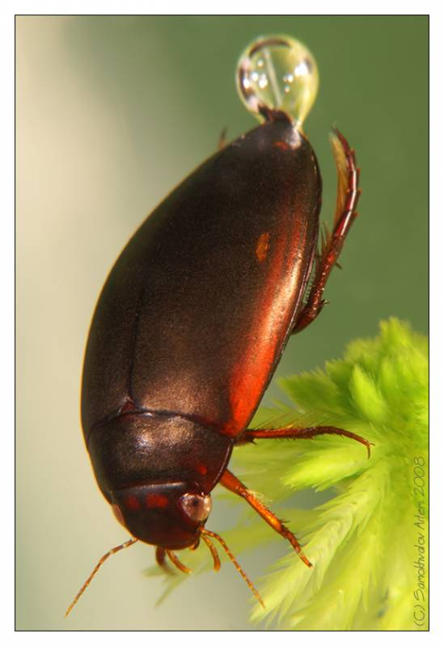
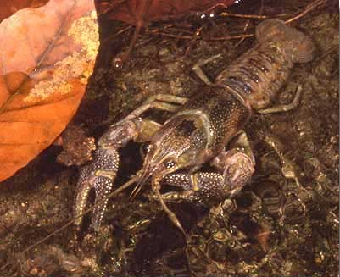
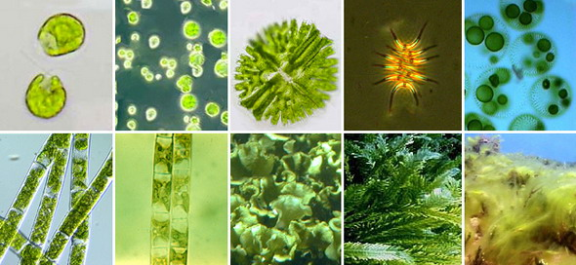

Выступления ученых сопровождается показом слайдов с фото данных животных.
Давайте поблагодарим наших гостей и приступим к нашей игре.
Игра будет состоять из нескольких конкурсов.
1 конкурс.
«Знатоки карты»
Один участник из каждой команды походит к столу и берет карточку-номенклатуру и показывает его на карте. (на карточках написаны географические объекты – река Волга, Обь, озеро Ханка, море Лаптевых и т.д.) (1 балл)
2 конкурс «Что означает знак вопроса» Каждой команде дается 2 картинки, где необходимо объяснить знак вопроса (1 балл)
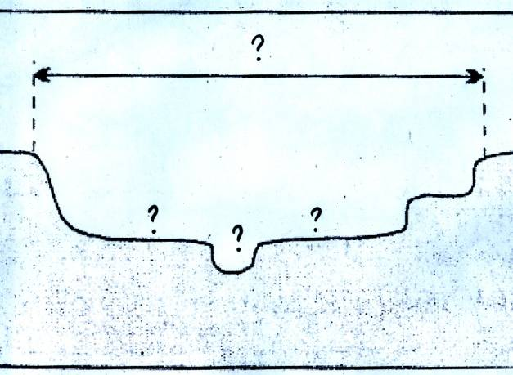
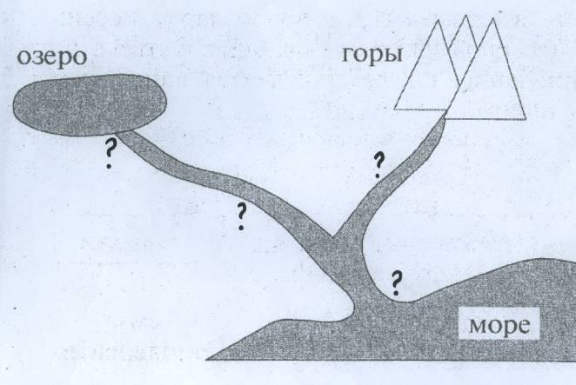
3

конкурс «Загадки»
Ног нет, а идет, Глаз нет, а плачет. (дождь)
Посреди поля лежит зеркало, Стекло голубое, рама зеленая. (озеро)
Течет, течет – не вытечет; бежит, бежит – не выбежит ( река)
Я реке и друг и брат. Ля людей трудиться рад. Сократить пути могу. И от засухи, как воин, лес и поле берегу (канал)
Кругом вода, а с питьем беда. (Море).
Я - сибирская река, широка и глубока. Букву «е» на «у» смени – стану спутником земли (лена) (1 балл)

4 конкурс «Домашнее задание» Командам было дано задание найти стихи о воде.

Вы слыхали о воде?
Говорят, она везде:
В луже, в море, в океане.
И в водопроводном кране,

Как сосулька замерзает,
В лес туманом заползает,
Ледником в горах зовётся,
Лентой серебристой вьётся.

Удивительно, не так ли?
В супе, в чае, в каждой капле,
В звонкой льдинке,
И снежинке,
И в росинке.
Нам откликнется всегда
Океанская вода.

Мы привыкли, что вода -
Наша спутница всегда!
Без неё нам не умыться,
Не наесться, не напиться.
Смею вам я доложить:
Без неё нам не прожить ( по 1 баллу)
5 конкурс «Капитанов» капитаны команд отгадывают ребусы (1 балл)
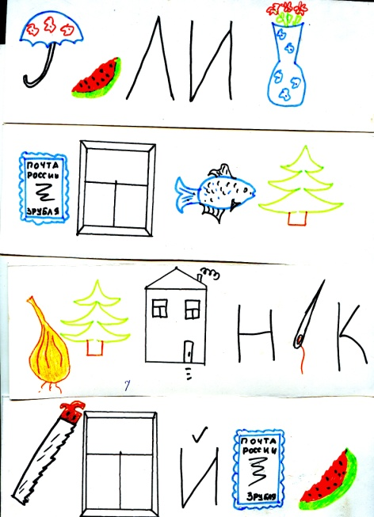
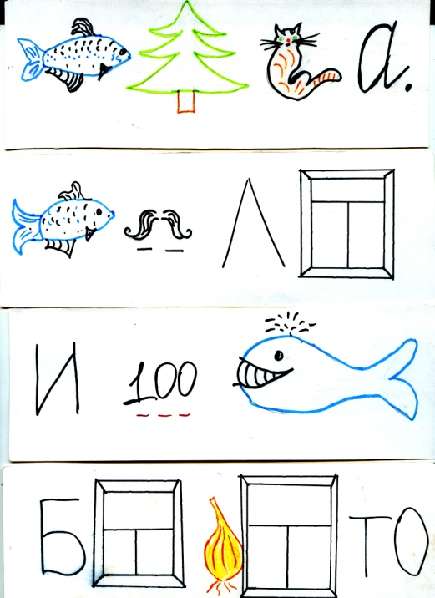

6 конкурс «Геошанс»
На игровом поле, которое висит на доске цветные карточки. Каждый участник подходит к мешочку и берет жребий, где указан номер вопроса и отвечает. Синий – 1 балл, Зеленый – 2 балла, Красный – 3 балла.
Вопросы по теме гидросфера: (дать определения - море, река, озеро, ледник, мировой океан и т.д.)
Подсчитываем очки, выставляем оценки, вручаем командам дипломы «Знатоков мира воды».
Ведущий (учитель):
Сегодня мы с вами повторили и закрепили тему «Мир воды», а также затронули тему «Бережное отношение к воде» в рамках праздника День Земли. Проблемы охраны природы становятся всё актуальнее. Можно много ещё рассуждать, а не пора ли перейти к конкретным делам.
Ведь каждый человек может внести свой, пусть даже не большой вклад в заботу о Земле!
А именно: Беречь воду, убирать мусор и грязь со школьного двора и прилегающих территорий, посадить деревья, благоустроить двор, то есть навести порядок в городе.

Библиография:
1. Колотилина Л.Н., Войтович Д.П. «Вода –источник жизни», методическое пособие для проведения занятий с детьми по сохранению воды, Москва. 2004
2. Вода в природе. http//www.water.ru/
3. Гагарин А., Новиков С.. Человек – листочек. Экологические игры, конкурсы, викторины, тренинги, тесты. Хабаровск, 1998
4. Чуйкова Л.Ю. Общая экология: учебное пособие по экологии для 10 класса средней школы/под общ.ред. Ю.С. Чуйкова. – Астрахань: Изд-во ИТА «Интерпресс», 1996
5. Никитина Н.А., Жижина Е.А., Поурочные разработки по географии 6 класс, 2-е изд., перераб. И доп. - Москва «Вако», 2010
6. Журнал «География в школе» № 2, 1994, «Школа - Пресс»
7. Журнал «География в школе» №5, 2007, «школа - Пресс».

